FN Motol | Oddělení klinické hematologie
Laboratorní příručka
Příloha č. 2 Žádanky o vyšetření
IIILP_1OKH_1/2010-24
Datum vydání: 7.9.2025 | Verze: 24 | Strana 1 (celkem 2)
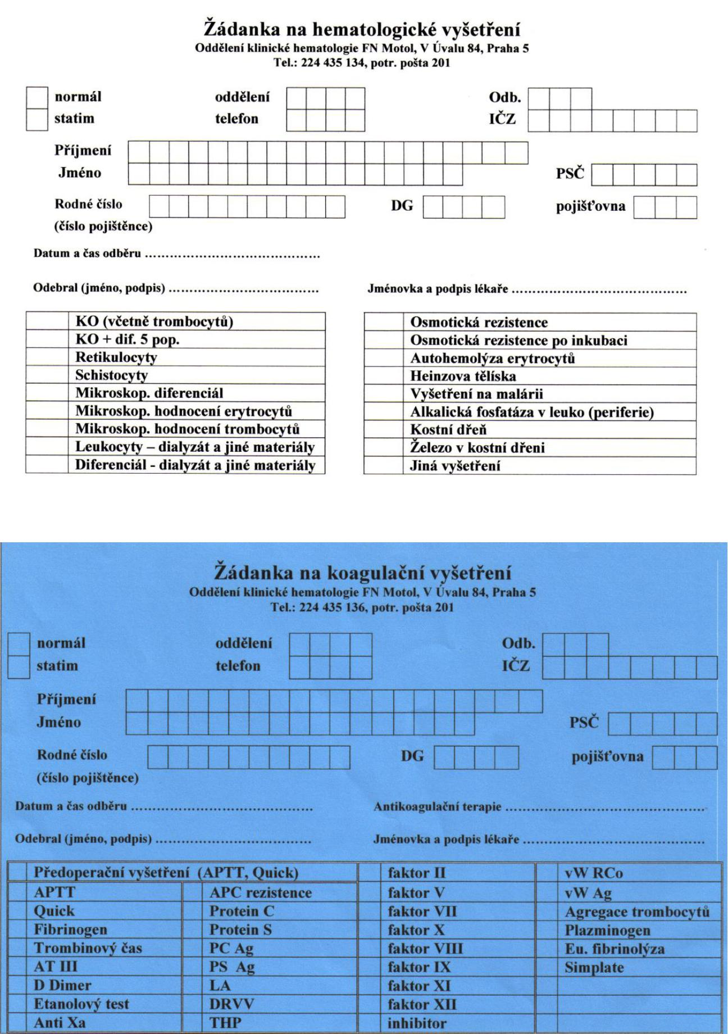

Strana 1 z 2

FN Motol | Oddělení klinické hematologie
Laboratorní příručka
Příloha č. 1 Žádanky o vyšetření
IIILP_1OKH_1/2010-21
Datum vydání: 7.3.2024 | Verze: 21 | Strana 2 (celkem 2)
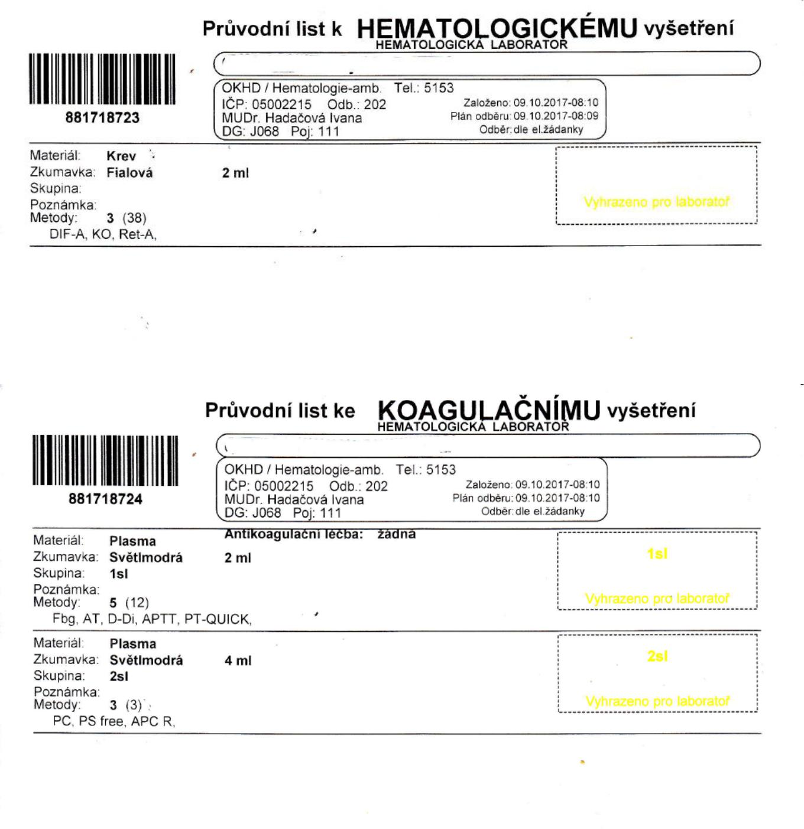

Strana 2 z 2

